第三章 组合逻辑电路练习题及答案

[3.1] 分析图P3.1电路的逻辑功能，写出Y_{1、}、Y₂的逻辑函数式，列出真值表，指出电路完成什么逻辑功能。
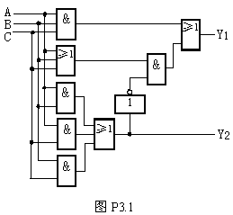
[解]
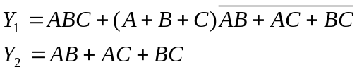
真值表：
ABC | Y₁ Y₂
000 | 0 0
001 | 1 0
010 | 1 0
011 | 0 1
100 | 1 0
101 | 0 1
110 | 0 1
111 | 1 1
由真值表可知：电路构成全加器，输入A、B、C为加数、被加数和低位的进位，Y₁为“和”，Y₂为“进位”。

[3.2] 图P3.2是对十进制数9求补的集成电路CC14561的逻辑图，写出当COMP=1、Z=0、和COMP=0、Z=0时，Y₁～Y₄的逻辑式，列出真值表。
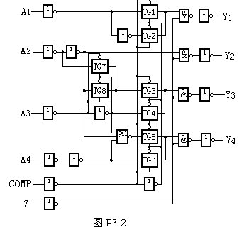
[解]
（1）COMP=1、Z=0时，TG₁、TG₃、TG₅导通，TG₂、TG₄、TG₆关断。
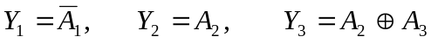， 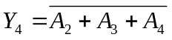
（2）COMP=0、Z=0时，
Y₁=A₁， Y₂=A₂， Y₃=A₃， Y₄=A₄。

、 COMP=1、Z=0时的真值表
十进制数 | A₄A₃A₂A₁ | Y₄Y₃Y₂ Y₁ | 十进制数 | A₄ A₃ A₂ A₁ | Y₄ Y₃ Y₂ Y₁
0 | 0 0 0 0 | 1001 | 8 | 1000 | 0001
1 | 0001 | 1000 | 9 | 1001 | 0000
2 | 0010 | 0111 | 伪  码 | 1010 | 0111
3 | 0011 | 0110 | 伪  码 | 1011 | 0110
4 | 0100 | 0101 | 伪  码 | 1100 | 0101
5 | 0101 | 0100 | 伪  码 | 1101 | 0100
6 | 0110 | 0011 | 伪  码 | 1110 | 0011
7 | 0111 | 0010 | 伪  码 | 1111 | 0010
COMP=0、Z=0的真值表从略。

[3.3] 用与非门设计四变量的多数表决电路。当输入变量A、B、C、D有3个或3个以上为1时输出为1，输入为其他状态时输出为0。
[解] 题3.3的真值表如表A3.3所示，逻辑图如图A3.3所示。
表A3.3
ABCD | Y | ABCD | Y
0 0 0 0 | 0 | 1000 | 0
0001 | 0 | 1001 | 0
0010 | 0 | 1010 | 0
0011 | 0 | 1011 | 1
0100 | 0 | 1100 | 0
0101 | 0 | 1101 | 1
0110 | 0 | 1110 | 1
0111 | 1 | 1111 | 1

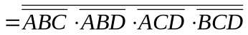
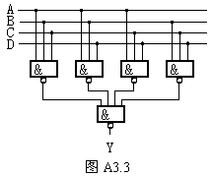

[3.4] 有一水箱由大、小两台泵M_{L}和M_{S}供水，如图P3.4所示。水箱中设置了3个水位检测元件A、B、C。水面低于检测元件时，检测元件给出高电平；水面高于检测元件时，检测元件给出低电平。现要求当水位超过C点时水泵停止工作；水位低于C点而高于B点时M_{S}单独工作；水位低于B点而高于A点时M_{L}单独工作；水位低于A点时M_{L}和M_{S}同时工作。试用门电路设计一个控制两台水泵的逻辑电路，要求电路尽量简单。
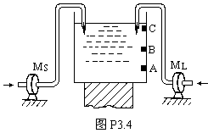

[解] 题3.4的真值表如表A3.4所示。
表A3.4
ABC | M_{S} M_{L}
000 | 0 0
001 | 1 0
010 | × ×
011 | 0 1
100 | × ×
101 | × ×
110 | × ×
111 | 1 1
真值表中的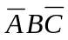、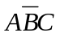、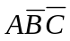、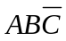为约束项，利用卡诺图图A3.4(a)化简后得到：
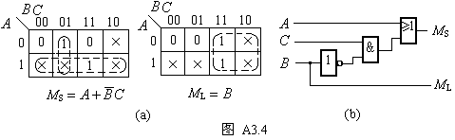
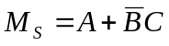， 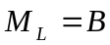（M_{S}、M_{L}的1状态表示工作，0状态表示停止）。
逻辑图如图A3.4(b)。

[3.5] 设计一个代码转换电路，输入为4位二进制代码，输出为4位循环码。可以采用各种逻辑功能的门电路来实现。
[解] 题3.5的真值表如表A3.5所示。
表A3.5
二进制代码 |  |  |  | 循环码 |  |  |  | 二进制代码 |  |  |  | 循环码
A₃ | A₂ | A₁ | A₀ | Y₃ | Y₂ | Y₁ | Y₀ | A₃ | A₂ | A₁ | A₀ | Y₃ | Y₂ | Y₁ | Y₀
0 | 0 | 0 | 0 | 0 | 0 | 0 | 0 | 1 | 0 | 0 | 0 | 1 | 1 | 0 | 0
0 | 0 | 0 | 1 | 0 | 0 | 0 | 0 | 1 | 0 | 0 | 1 | 1 | 1 | 0 | 1
0 | 0 | 1 | 0 | 0 | 0 | 1 | 1 | 1 | 0 | 1 | 0 | 1 | 1 | 1 | 1
0 | 0 | 1 | 1 | 0 | 0 | 1 | 0 | 1 | 0 | 1 | 1 | 1 | 1 | 1 | 0
0 | 1 | 0 | 0 | 0 | 1 | 1 | 0 | 1 | 1 | 0 | 0 | 1 | 0 | 1 | 0
0 | 1 | 0 | 1 | 0 | 1 | 1 | 1 | 1 | 1 | 0 | 1 | 1 | 0 | 1 | 1
0 | 1 | 1 | 0 | 0 | 1 | 0 | 1 | 1 | 1 | 1 | 0 | 1 | 0 | 0 | 1
0 | 1 | 1 | 1 | 0 | 1 | 0 | 0 | 1 | 1 | 1 | 1 | 1 | 0 | 0 | 0
由真值表得到 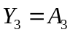， 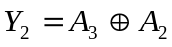， 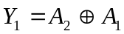， 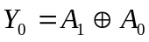
逻辑图如图A3.5所示。
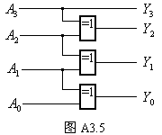

[3.6] 试画出用4片8线-3线优先编码器74LS148组成32线-5线优先编码器的逻辑图。74LS148的逻辑图见图3.3.3。允许附加必要的门电路。
[解] 以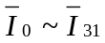表示32个低电平有效的编码输入信号，以D₄D₃D₂D₁D₀表示输出编码，可列出D₄、D₃与Y_{EX4}Y_{EX3}Y_{EX2}Y_{EX1}关系的真值表。如表A3.6所示。
表A3.6
工作的芯片号 | Y_{EX4} | Y_{EX3} | Y_{EX2} | Y_{EX1} | D₄ | D₃
（4） | 1 | 0 | 0 | 0 | 1 | 1
（3） | 0 | 1 | 0 | 0 | 1 | 0
（2） | 0 | 0 | 1 | 0 | 0 | 1
（1） | 0 | 0 | 0 | 1 | 0 | 0
从真值表得到
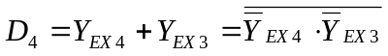
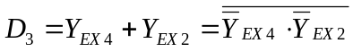
逻辑电路图略。

[3.7] 某医院有一、二、三、四号病室4间，每室设有呼叫按钮，同时在护士值班室内对应地装有一号、二号、三号、四号4个指示灯。现要求当一号病室的铵钮按下时，无论其他病室内的按钮是否按下，只有一号灯亮。当一号病室的按钮没有按下，而二号病室的按钮按下时，无论三、四号病室的按钮是否按下，只有二号灯亮。当一、二号病室的按钮都未按下而三号病室的按钮按下时，无论四号病室的铵钮是否按下，只有三号灯亮。只有在一、二、三号病室的按钮均未按下，而四号病室的按钮按下时，四号灯才亮。试分别用门电路和优先编码器74LS148及门电路设计满足上述控制要求的逻辑电路，给出控制四个指示灯状态的高、低电平信号。74LS148的逻辑图如图P3.7所示，其功能表如表P3.7所示。
表 P3.7 74LS148的功能表
输 入 |  | 输 出
 | 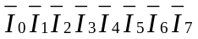 | 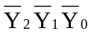 | 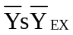
1  0  0  0  0  0  0  0  0  0 | ××××××××  1 1 1 1 1 1 1 1  ××××××× 0  ×××××× 0 1  ××××× 0 1 1  ×××× 0 1 1 1  ××× 0 1 1 1 1  ×× 0 1 1 1 1 1  × 0 1 1 1 1 1 1  0 1 1 1 1 1 1 1 | 1 1 1  1 1 1  0 0 0  0 0 1  0 1 0  0 1 1  1 0 0  1 0 1  1 1 0  1 1 1 | 1 1  0 1  1 0  1 0  1 0  1 0  1 0  1 0  1 0  1 0

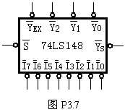

[解]
设一、二、三、四号病室分别为输入变量A、B、C、D，当其值为1时，表示呼叫按钮按下，为0时表示没有按呼叫铵钮；设一、二、三、四号病室呼叫指示灯分别为L₁、L₂、L₃、L₄，其值为1指示灯亮，否则灯不亮，列出真值表，如表A3.7示。

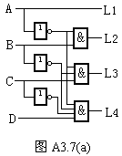
表A3.7
ABCD | L₁L₂L₃L₄
1××× | 1000
01×× | 0100
001× | 0010
0001 | 0001
0000 | 0000

则 L₁=A，L₂=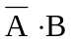，L₃=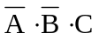，L₄=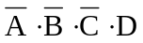
由上式可得出用门电路实现题目要求的电路如图A3.7(a)所示。将该真值表与表P3.7对照可知，在74LS148中 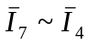应接1，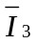接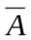，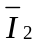接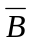，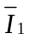接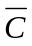，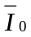接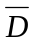。
L₁=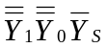， L₂=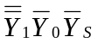， L₃=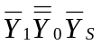， L₄=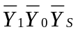
所以，用74LS148实现的电路如图A3.7(b)所示。
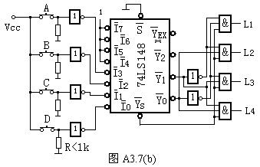

[3.8] 写出图P3.8中Z₁、Z₂、Z₃的逻辑函数式，并化简为最简的与-或表达式。74LS42为拒伪的二-十进制译码器。当输入信号A₃A₂A₁A₀为0000～1001这10种状态时，输出端从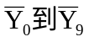依次给出低电平，当输入信号为伪码时，输出全为1。
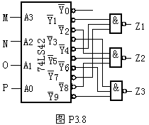
[解]
利用伪码用卡诺图化简，得：
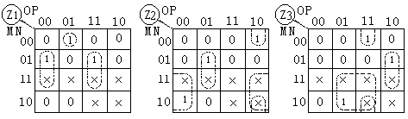
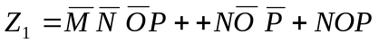
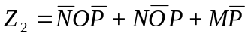
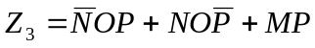
约束条件： 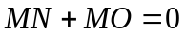

[3.9] 画出用两片4线-16线译码器74LS154组成5线-32线译码的接线图。图P3.9是74LS154的逻辑框图，图中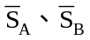是两个控制端（亦称片选端）译码器工作时应使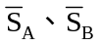同时为低电平，输入信号A₃、A₂、A₁、A₀为0000～1111这16种状态时，输出端从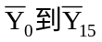依次给出低电平输出信号。
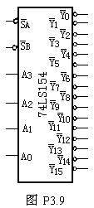
[解] 电路如图A3.9所示。当A₄=0时，片（1）工作，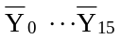对应输出低电平；当A₄=1时，片（2）工作，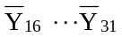对应输出低电平。
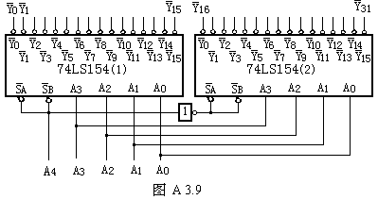

[3.10] 试画出用３线-８线译码器74LS138和门电路产生多输出逻辑函数的逻辑图（74LS138逻辑图如图P3.10所示，功能表如表P3.10所示）。

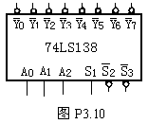
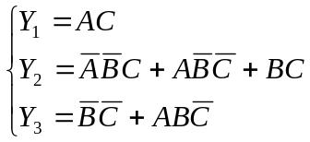

表P3.10 74LS138 功 能 表
输 入 |  |  |  |  | 输 出
允 许 |  | 选 择
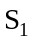 | 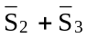 | A₂ | A₁ | A₀ | 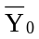 | 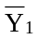 | 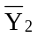 | 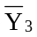 | 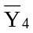 | 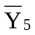 | 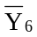 | 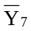
× | 1 | × | × | × | 1 | 1 | 1 | 1 | 1 | 1 | 1 | 1
0 | × | × | × | × | 1 | 1 | 1 | 1 | 1 | 1 | 1 | 1
1 | 0 | 0 | 0 | 0 | 0 | 1 | 1 | 1 | 1 | 1 | 1 | 1
1 | 0 | 0 | 0 | 1 | 1 | 0 | 1 | 1 | 1 | 1 | 1 | 1
1 | 0 | 0 | 1 | 0 | 1 | 1 | 0 | 1 | 1 | 1 | 1 | 1
1 | 0 | 0 | 1 | 1 | 1 | 1 | 1 | 0 | 1 | 1 | 1 | 1
1 | 0 | 1 | 0 | 0 | 1 | 1 | 1 | 1 | 0 | 1 | 1 | 1
1 | 0 | 1 | 0 | 1 | 1 | 1 | 1 | 1 | 1 | 0 | 1 | 1
1 | 0 | 1 | 1 | 0 | 1 | 1 | 1 | 1 | 1 | 1 | 0 | 1
1 | 0 | 1 | 1 | 1 | 1 | 1 | 1 | 1 | 1 | 1 | 1 | 0

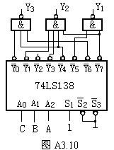
[解] 令A=A₂，B=A₁ ,C=A_{O}。将Y₁Y₂Y₃写成最小项之和形式，并变换成与非-与非形式。
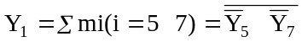
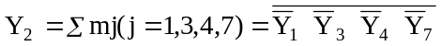
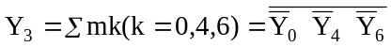

用外加与非门实现之，如图A3.10所示。

[3.11] 画出用4线-16线译码器74LS154（参见题3.9）和门电路产生如下多输出逻辑函数的逻辑图。
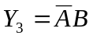
[解]
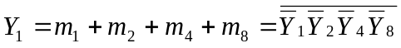
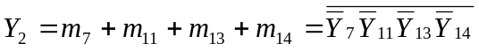
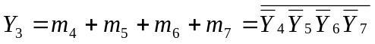
电路图如图A3.11所示。
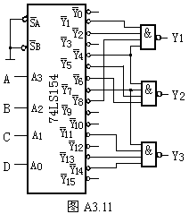

[3.12] 用3线-8线译码器74LS138和门电路设计1位二进制全减器电路。输入为被减数、减数和来自低位的借位；输出为两数之差及向高位的借位信号。
[解] 设a_{i}为被减数，b_{i}为减数，c_{i-1}为来自低位的借位，
首先列出全减器真值表，然后将Di ，Ci 表达式写成非-与非形式。最后外加与非门实现之。由全减器真值表知：
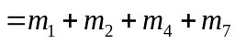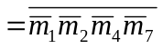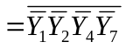
全减器真值表

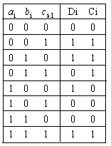

同理可知 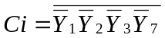
令a_{i} =A₂，b_{i} =A₁，c_{i-1}=A₀。电路如图A3.12所示。
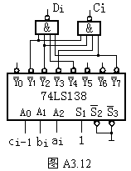

[3.13] 试用两片双4选1数据选择器74LS153和3线-8线译码器74LS138接成16选1数据选择器。74LS153的逻辑图见图3.3.20，74LS138的逻辑图见图3.3.8。
[解] 见图A3.13。
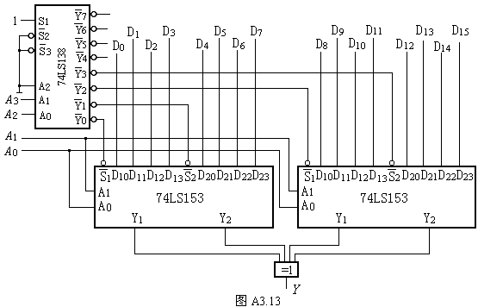

[3.14] 分析图P3.14电路，写出输出Z的逻辑函数式，并化简。CC4512为8选1数据选择器，它的逻辑功能表如表P3.14所示。
表P3.14 CC4512的功能表
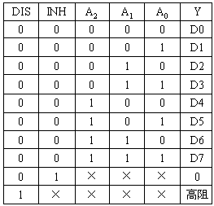

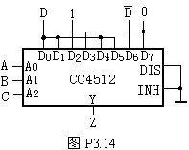

[解] 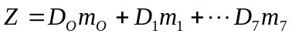
=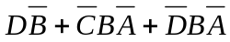

[3.15] 图P3.15是用两个4选1数据选择器组成的逻辑电路，试写出输出Z与输入M、N、P、Q之间的逻辑函数。已知数据选择器的逻辑函数式为
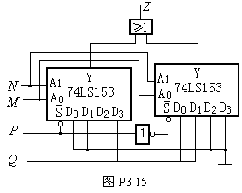
[解]

[3.16] 试用4选1数据选择器74LS153产生逻辑函数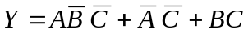
[解] 4选1数据选择器表达式为：
而所需的函数为
与4选1数据选择器逻辑表达式比较，则令
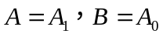，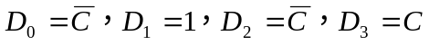
接线图如图A3.16所示。

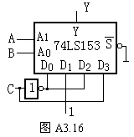

[3.17] 用8选1数据选择器CC4512（参见题3.14）产生逻辑函数
[解] 令A=A₂，B=A₁，C=A₀，D=D₀～D₇，将Y写成最小项之和的形式，找出与8选1数据选择器在逻辑上的对应关系，确定D₀～D₇所接信号。
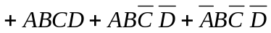
则 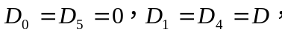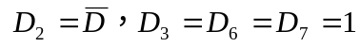
如图A3.17所示。
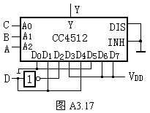

[3.18] 用8选1数据选择器CC4512（参见题3.14）产生逻辑函数
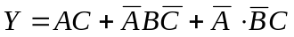
[解] 将Y变换成最小项之和形式。
令A=A₂，B=A₁，C=A₀，
凡Y中含有的最小项，其对应的Di接1，否则接0。如图A3.18所示。
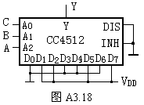

[3.19] 设计用3个开关控制一个电灯的逻辑电路，要求改变任何一个开关的状态都控制电灯由亮变灭或由灭变亮。要求用数据选择器来实现。
[解] 以A、B、C表示三个双位开关，并用0和1分别表示开关的两个状态。以Y表示灯的状态，用1表示亮，用0表示灭。设ABC=000时Y=0，从这个状态开始，单独改变任何一个开关的状态Y的状态要变化。据此列出Y与A、B、C之间逻辑关系的真值表。如表A3.19所示。
表A3.19
A | B | C | Y |  | A | B | C | Y
0 | 0 | 0 | 0 |  | 0 | 1 | 1 | 0
0 | 0 | 1 | 1 |  | 1 | 0 | 1 | 0
0 | 1 | 0 | 1 |  | 1 | 1 | 0 | 0
1 | 0 | 0 | 1 |  | 1 | 1 | 1 | 1
从真值表写出逻辑式
取4选1数据选择器，令A₁=A，A₀=B，D₀=D₃=C，D₁=D₂=，即得图A3.19。
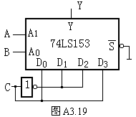

[3.20] 人的血型有A、B、AB、O四种。输血时输血者的血型与受血者血型必须符合图P3.20中用箭头指示的授受关系。试用数据选择器设计一个逻辑电路，判断输血者与受血者的血型是否符合上述规定。（提示：可以用两个逻辑变量的4种取值表示输血者的血型，用另外两个逻辑变量的4种取值表示受血者的血型。）
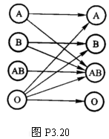
[解] 以MN的4种状态组合表示输血者的4种血型，并以PQ的4种状态组合表示受血者的4种血型，如图A3.20(a)所示。用Z表示判断结果，Z=0表示符合图A3.20(a)要求，Z=1表示不符合要求。
据此可列出表示Z与M、N、P、Q之间逻辑关系的真值表。从真值表写出逻辑式为
其真值表如表A3.20所示。
表A3.20
M | N | P | Q | Z |  | M | N | P | Q | Z
0 | 0 | 0 | 0 | 0 |  | 1 | 0 | 0 | 0 | 1
0 | 0 | 0 | 1 | 1 |  | 1 | 0 | 0 | 1 | 1
0 | 0 | 1 | 0 | 0 |  | 1 | 0 | 1 | 0 | 0
0 | 0 | 1 | 1 | 1 |  | 1 | 0 | 1 | 1 | 1
0 | 1 | 0 | 0 | 1 |  | 1 | 1 | 0 | 0 | 0
0 | 1 | 0 | 1 | 0 |  | 1 | 1 | 0 | 1 | 0
0 | 1 | 1 | 0 | 0 |  | 1 | 1 | 1 | 0 | 0
0 | 1 | 1 | 1 | 1 |  | 1 | 1 | 1 | 1 | 0
令A₂=M，A₁=N，A₀=P，并使D₀=D₁=D₃=D₅=Q，D₂=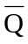，D₄=1，D₆=D₇=0，则得到图A3.20(b)电路。
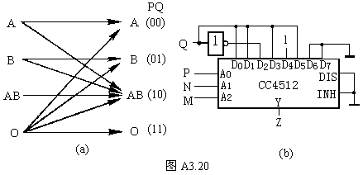

[3.21] 用8选数据选择器CC4512（参见题3.14）设计一个组合逻辑电路。该电路有3个输入逻辑变量A、B、C和1个工作状态控制变量M。当M=0时电路实现“意见一致”功能（A、B、C状态一致时输出为1，否则输出为0），而M=1时电路实现“多数表决”功能，即输出与A、B、C中多数的状态一致。
[解] 根据题意可列出真值表，如表A3.21所示。以Z表示输出。
表A3.21
M | A | B | C | Z |  | M | A | B | C | Z
0 | 0 | 0 | 0 | 1 |  | 1 | 0 | 0 | 0 | 0
0 | 0 | 0 | 1 | 0 |  | 1 | 0 | 0 | 1 | 0
0 | 0 | 1 | 0 | 0 |  | 1 | 0 | 1 | 0 | 0
0 | 0 | 1 | 1 | 0 |  | 1 | 0 | 1 | 1 | 1
0 | 1 | 0 | 0 | 0 |  | 1 | 1 | 0 | 0 | 0
0 | 1 | 0 | 1 | 0 |  | 1 | 1 | 0 | 1 | 1
0 | 1 | 1 | 0 | 0 |  | 1 | 1 | 1 | 0 | 1
0 | 1 | 1 | 1 | 1 |  | 1 | 1 | 1 | 1 | 1
由真值表写出逻辑式为
用CC4512接成的电路如图A3.21。
其中A₂=A，A₁=B，A₀=C，D₀=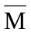，D₁=D₂=D₄=0，D₃=D₅=D₆=M，D₇=1。
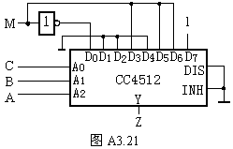

[3.22] 用8选1数据选择器设计一个函数发生器电路，它的功能表如表P3.22所示。
表P3.22
S₁ S₀ | Y
00 | 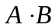
01 | 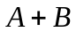
10 | 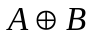
11 | 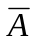

[解] 由功能表写出逻辑式
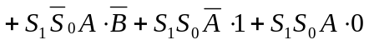
令A₂=S₁，A₁=S₀，A₀=A，D₀=D₇=0，D₁=D₂=D₄=B，D₃=D₆=1，D₅=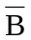，即得到图A3.22电路。
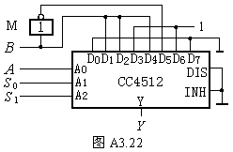

[3.23] 试用4位并进行加法器74LS283设计一个加/减运算电器。当控制信号M=0时它将两个输入的4位二进制数相加，而M=1时它将两个输入的4位二进制数相减。允许附加必要的电路。
[解] 电路如图A3.23。
M=0时，S₃S₂S₁S₀=P₃P₂P₁P₀+Q₃Q₂Q₁Q₀，
M=1时，S₃S₂S₁S₀= P₃P₂P₁P₀－Q₃Q₂Q₁Q₀= P₃P₂P₁P₀+[ Q₃Q₂Q₁Q₀]_{补}
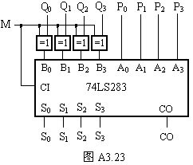

[3.24] 能否用一片4位并行加法器74LS283将余3代码转换成8421的二十进制代码？如果可能，应当如何连线？
[解] 由第一章的表1.1.1可知，从余3码中减去3（0011）即可能得到8421码。减3可通过加它的补码实现。若输入的余3码为D₃D₂D₁D₀，输出的8421码为Y₃Y₂Y₁Y₀，则有
Y₃Y₂Y₁Y₀= D₃D₂D₁D₀+[0011]_{补}= D₃D₂D₁D₀+1101，于是得到图A3.24电路。
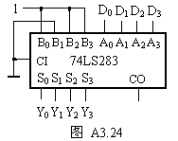

[3.25] 试利用两片4位二制并行加法器74LS283和必要的门电路组成1位二—十进制加法器电路。（提示：根据BCD码中8421码的加法运算规则，当两数之和小于、等于9（1001）时，相加的结果和按二进制数相加所得到的结果一样。当两数之和大于9（即等于1010~1111）时，则应在按二进制数相加的结果上加6（0110），这样就可能给出进位信号，同时得到一个小于9的和。）
[解] 由表可见，若将两个8421的二—十进制数A₃A₂A₁A₀和B₃B₂B₁B₀用二进制加法器相加，则当相加结果≤9（1001）时，得到的和S₃S₂S₁S₀就是所求的二—十进制和。而当相加结果≥10（1010）以后，必须将这个结果在另一个二进制加法器加6（0110）进行修正，才能得到二—十进制数的和及相应的进位输出。由表可知，产生进位输出C’₀的条件为
C’₀=C₀+S₃S₂+S₃S₁
产生C’₀的同时，应该在S₃S₂S₁S₀上加6（0110），得到的S’₃S’₂S’₁S’₀和C’₀就是修正后的结果。故得到图A3.25电路。
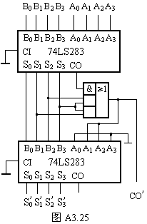

[3.26] 若使用4位数值比较器CC14585（见图3.3.32）组成10位数值比较器，需要用几片？各片之间的应如何连接？
[解]
需要用三片。根据CC14585的功能表，各片之间的连接方法如图A3.26所示。
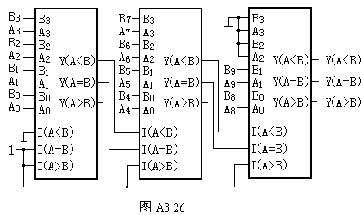

[3.27] 试用两个4位数值比较器组成三个数的判断电路。要求能够判别三个4位二进制数A(a₃a₂a₁a₀)、B(b₃b₂b₁b₀)、C(c₃c₂c₁c₀)是否相等、A是否最大、A是否最小，并分别给出“三个数相等”、“A最大”、“A最小”的输出信号。可以附加必要的门电路。
[解] 如图A3.27所示。
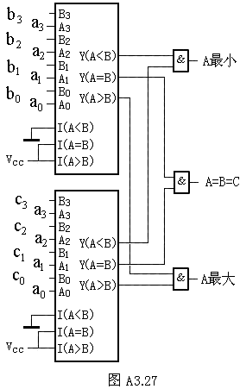
[3.28] 若将二一十进制编码中的8421码、余3码、余3循环码、2421码和5211码分别加到二—十进制译码器74LS42（见图3.3.10）的输入端，并按表1.1.1的排列顺序依次变化时，输出端是否都会产生尖峰脉冲？试简述理由。
[解] 在这几种二—十进制编码中，只有将余3循环码加到74LS42的输入端、并令其按表1.1.1的状态排列顺序变化时，不会在输出端产生尖峰脉冲。因为每次输入状态变化时，任何一个与门的4个输入当中仅可能有一个改变状态，所以不存在竞争—冒险现象。

[3.29] 试分析图P3.29 电路当中A、B、C、D单独一个改变状态时是否存在竞争-冒险现象？如果存在竞争-冒险现象，那么都发生在其他变量为何种取值的情况下？
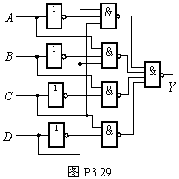
[解] 写出Y的逻辑表达式：
根据“只要输出端的逻辑函数在一定条件下能化简成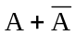或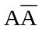，则必然会出现竞争冒险现象”的方法可知：
当B=0，C=D=1，A发生变化时； 当A=0，B=D=1，C发生变化时；
当A=D=1，C=0，B发生变化时； 当A=0，B=X，C=1，D发生变化时；
当B=1，D=0，A=X，C发生变化时； 当A=1，B=0，C=1，D发生变化时；
电路均会产生竞争冒险现象。

